Міністерство освіти і науки України

Національний технічний університет України «Київський політехнічний інститут імені Ігоря Сікорського»

Факультет інформатики та обчислювальної техніки Кафедра інформатики та програмної інженерії

Звіт

з лабораторної роботи № 8 з дисципліни

«Основи програмування-1. Базові конструкції»

«Багатовимірні масиви»

Варіант 5

Виконав студент ІП-14 Гайдучек Максим Андрійович

(шифр, прізвище, ім'я, по батькові)

Перевірив Камінська Поліна Анатоліївна

( прізвище, ім'я, по батькові)

Київ 202 1

**Лабораторна робота №8**

**Тема роботи:** Багатовимірні масиви.

**Мета роботи:** Опанувати технологію використання двовимірних масивів даних (матриць), навчитись розробляти алгоритми та програми із застосуванням матриць.

**Варіант:** 5

**Хід роботи**

**Завдання:** На основі заданої матриці A(n x n) побудувати вектор X(n) наступним чином: рядки матриці впорядкувати по зменшенню елементів її першого стовпця і як X прийняти головну діагональ перетвореної матриці.

**Постановка задачі**

Згенеруємо випадково матрицю $A[n][n]$. Відсортуємо по першому стовпчику алгоритмом бульбашки. Створимо арифметичний цикл з лічильником $i$ від 0 до $A.length-2$, а у ньому створимо арифметичний цикл з лічильником $j$ від 0 до $A.length-i-2$. У останньому циклі зробимо умову, що якщо $A\left[j\right]\left[0\right]<A[j+1][0]$, то змінюємо місцями рядки матриці:

$$temp=A\left[j+1\right]\left[0\right]$$

$$A[j+1][0]=A[j][0]$$

$$A[j][0]=temp$$

Щоб створити $X[n]$, проітеруємо $A[n][n]$ арифметичним циклом з лічильником $i$ від 0 до $A.length-1$. У тілі циклу заповнюємо $X[n]$ таким чином: $X\left[i\right]= A[i][i]$.

**Код**

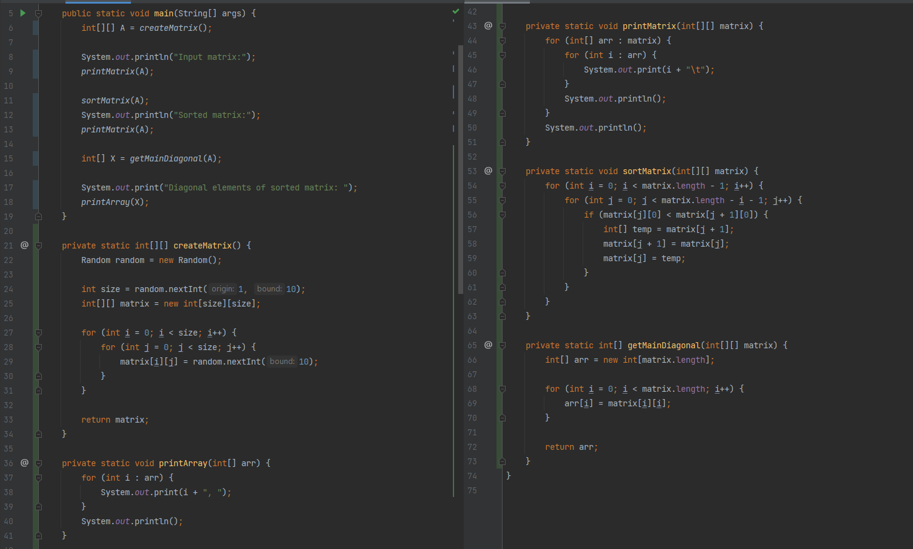

**Випробування коду**

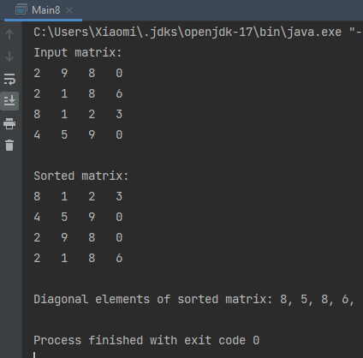

**Висновок:** під час виконання даної лабораторної роботи було опановано технологію використання двовимірних масивів даних (матриць), розроблено алгоритми та програми із застосуванням матриць, а саме сортування, запис та вивід матриці; розроблено та протестовано код поставленої задачі на Java.